信城管办〔2024〕24号

关于实施工程项目建筑垃圾处理方案

备案管理的通知

各县（区）城市管理局，各有关单位：

根据《中华人民共和国固体废物污染环境防治法》有关规定，工程施工单位应当编制建筑垃圾处理方案，采取污染防治措施，并报县级以上地方人民政府环境卫生主管部门备案。近期，第三轮第二批中央生态环保督察集中通报的7个涉及建筑垃圾环境问题典型案例中，指出了此类问题。落实工程项目建筑垃圾处理方案备案制度，是“谁产生谁负责、谁污染谁治理”主体责任的体现，是部门履行监管责任的抓手。现就有关事项通知如下：

一、备案范围与主体

凡我市在建建设工程（含房屋建筑工程、房屋拆除工程、市政工程、交通工程、水利工程等），施工单位均应编制建筑垃圾处理方案，采取污染防治措施，并报城市管理部门备案。

其中工程项目有多个施工单位的，由总包单位作为备案主体；无总包单位的，由与建设单位有直接合同关系的施工单位分别作为备案主体。

二、备案内容与材料

备案内容应包括工程概况、方案概要、运输计划、现场监管、源头减量和污染防治措施等，工程施工编制单位需提交以下材料：

**（一）**施工证明材料；

**（二）**信阳市建筑垃圾处理方案（样本）(见附件1）；

**（三）**信阳市建筑垃圾规范处理承诺书（见附件2）；

申报单位提交材料为复印件的，需加盖申报单位公章，并对材料的真实性负责。

三、备案流程

**（一）**各县（区）城市管理部门负责施工范围在本行政区域内的工程项目建筑垃圾处理方案备案工作。施工范围跨行政区域的工程项目，由市级城市管理部门负责办理建筑垃圾处理方案备案工作。

**（二）**工程施工单位应当在开工前30日之内向城市管理部门申请建筑垃圾处理方案备案。城市管理部门要在接到备案申请后3个工作日内完成审查工作；材料不齐的，应当一次性告知需要补齐的材料；符合规定的，出具准予备案意见书；不符合规定的，退回备案申请材料并记录在案，坚持申请备案的，决定不予受理，出具不予备案意见书，并告知不予备案的原因。

**（三）**工程施工单位在收到准予备案意见书后3个工作日内，在工地出入口公示栏公示已备案的建筑垃圾处理方案公示表。

**（四）**备案后，因申报主体、建筑垃圾处理量、处理方式等内容发生变化，确需调整处理方案的，申请备案单位应当及时将调整内容报原备案部门进行变更。

四、要求

建筑垃圾管理是生态环境建设的重要一环，建筑垃圾违规也是环保督察严厉打击的环境问题，贯彻落实《中华人民共和国固体废物污染环境防治法》，建立完善建筑垃圾全过程管理制度，落实施工单位编制、备案建筑垃圾处理方案，是依法管理、源头管理的首要任务。请各县(区)高度重视，规范建筑垃圾产生、收集、贮存、运输、利用、处置行为，结合本地实际，抓好贯彻落实。

附件：1．信阳市建筑垃圾处理方案（模板）

2．信阳市建筑垃圾规范处理承诺书

3．信阳市建筑垃圾处理方案办理流程图

4．《中华人民共和国固体废物污染环境防治法》

有关内容

2024年7月2日

附件1

信阳市建筑垃圾处理方案

（模板）

一、工程概况（必填项）

1．工程名称：

2．项目类型： 房屋建筑 🞎 市政工程 🞎 交通工程 🞎

水利工程 🞎 拆除工程 🞎 其他工程 🞎

3．工程地点： XX区XX街道（镇）XX路XX号

4．建设单位： （单位盖章）

项目负责人： 联系电话：

共有 家施工单位（与建设单位有直接合同关系的）

5．施工（总承包）单位： （单位盖章）

项目负责人： 联系电话：

6．开工及竣工时间：XX年X月X日至XX年X月X日

二、方案概要（必填项，项目不产生建筑垃圾的可以零申报）

1．工程渣土预计产生： 立方米

就地回填🞎： 立方米

外运处置🞎： 立方米，其中：

市内回填🞎： 立方米

市内资源化利用🞎： 立方米

市外回填🞎： 立方米

市外资源化利用🞎： 立方米

预计外运时间： XX年X月X日 至 XX年X月X日

主要去向和利用处置点：

2．工程泥浆预计产生： 立方米

就地固化🞎： 立方米（就地固化后形成的工程渣土应纳入第1项工程渣土处置统计量）

工程泥浆固化设备及工艺：

外运集中固化🞎： 立方米

预计外运时间：XX年X月X日 至 XX年X月X日

主要去向和利用处置点：

3．工程垃圾预计产生： 吨

就地回填🞎： 吨 就地利用🞎： 吨

外运利用处置🞎： 吨，其中

市内回填🞎： 吨 市内资源化利用🞎： 吨

市外回填🞎： 吨 市外资源化利用🞎： 吨

预计外运时间： XX年X月X日 至 XX年X月X日

主要去向和利用处置点：

4．拆除垃圾预计产生： 吨

就地回填🞎： 吨 就地利用🞎： 吨

外运利用处置🞎： 吨，其中

市内回填🞎： 吨

市内资源化利用🞎： 吨

市外回填🞎： 吨

市外资源化利用🞎： 吨

预计外运时间： XX年X月X日 至 XX年X月X日

主要去向和利用处置点：

5．装修垃圾预计产生： 吨

市内资源化利用🞎： 吨

市外资源化利用🞎： 吨

预计运输时间： XX年X月X日 至 XX年X月X日

主要去向和利用处置点：

三、运输计划（选填项）

1．运输单位1：

负责人： 联系电话：

主要承运建筑垃圾类别：

运输车辆数量

运输单位2：

负责人： 联系电话：

主要承运建筑垃圾类别：

运输车辆数量：

（注：可根据实际运输单位数量追加）

2．拟安排运输时间：XX年X月X日至XX年X月X日

四、现场监管（必填项）

1．建筑垃圾处置专门负责人： 联系电话：

2．落实建筑垃圾管理岗位责任，将建筑垃圾控制与安全生产、文明施工管理紧密结合，实施全过程、全方位的控制。 是🞎 否🞎

3．与各个分包单位/施工班组签订责任书，落实防治建筑垃圾的责任制。 是🞎 否🞎

4．按照施工现场建筑垃圾减量化技术标准的要求，编制建筑垃圾防治方案，确定有效的施工防治扬尘措施，组织开展建筑垃圾治理培训，并对方案的实施进行检查。

是🞎 否🞎

5．优先选用绿色建筑材料和积极推广的新材料。

是🞎 否🞎

6．做好建筑垃圾资料的收集、整理、存档。是🞎 否🞎

7．（如有其他措施，请自行添加）

五、源头减量措施（必填项）

1．加强建筑施工的组织和管理工作，提高建筑施工管理水平，做好施工中的每一个环节，提高施工质量，减少因施工质量原因造成返工而使建筑材料浪费及垃圾大量产生。 是🞎 否🞎

2．加强施工现场施工人员环保意识，做到工完场清，多余材料及时回收再利用。 是🞎 否🞎

3．推广新的施工技术，避免建筑材料在运输、储存、安装时的损伤和破坏所产生的建筑垃圾；提高结构的施工精度，避免凿除或修补而产生的垃圾；避免不必要的建筑产品包装。 是🞎 否🞎

4．（如有其他措施，请自行添加）

六、污染防治措施（必填项）

1．冲洗设施配备情况：

现场配备洒水车（是🞎 否🞎）、过水池（是🞎 否🞎）、冲洗机（是🞎 否🞎）

（如有其他设备，请自行添加）

2．施工现场建筑垃圾收集处理扬尘污染防治措施：

3．（1）施工垃圾随时清空，严禁随意凌空抛洒垃圾，并每天洒水降尘。（是🞎 否🞎）

（2）水泥和其他易飞扬颗粒散体材料，库内存放或者覆盖封闭运输，防止遗洒飞扬，卸运采取降尘措施。（是🞎 否🞎）

（3）施工道路面每天一次清扫，三次以上洒水，路面要结合设计中的永久道路布置硬化施工道路，并设有洗车处。清扫垃圾要防止二次扬尘。（是🞎 否🞎）

（4）（如有其他措施，请自行添加）

4．施工现场临时贮存点的污染防治措施：

（1）配备围挡，做好物理隔离。（是🞎 否🞎）

（2）做好现场绿化、硬化工作。（是🞎 否🞎）

（3）加强绿网覆盖，防止扬尘。（是🞎 否🞎）

（4）配备排水设施，规范排放。（是🞎 否🞎）

（5）（如有其他措施，请自行添加）

5．运输过程中的污染防治措施：

（1）运输车辆的尾气排放须达到国家有关标准，超标车辆禁止上路行驶。（是🞎 否🞎）

（2）加强运输车辆密闭管理，严禁软篷不密闭、外挂垃圾、车辆不整洁等车辆驶离施工现场。（是🞎 否🞎）

（3）加强对便道、轮胎冲洗，并安排文明施工人员对通过与社会道路交叉口的地方加强清扫。（是🞎 否🞎）

（4）（如有其他措施，请自行添加）

6．排放控制措施：

（1）已采取废气排放控制措施。（是🞎 否🞎）

（2）已采取废水排放控制措施。（是🞎 否🞎）

（3）已采取噪音排放控制措施。（是🞎 否🞎）

（4）已采取固体废物排放控制措施。（是🞎 否🞎）

（5）已采取土壤和地下水保护措施。（是🞎 否🞎）

（6）（如有其他措施，请自行添加）

7．突发应急处置措施：

（1）迅速控制危险源。（是🞎 否🞎）

（2）现场人员采取有效措施组织抢救伤员。（是🞎 否🞎）

（3）保护事故现场不被破坏。（是🞎 否🞎）

（4）及时向上级和有关部门报告。（是🞎 否🞎）

（5）迅速拨打120急救电话，请求救援。（是🞎 否🞎）

（6）对事故进行深刻分析，汲取教训。（是🞎 否🞎）

（7）（如有其他措施，请自行添加）

附件2

信阳市建筑垃圾规范处理承诺书

（XXX工程项目）

为规范建筑垃圾处理行为，营造良好的城市市容环境，我公司严格遵守有关法律法规，郑重承诺做好以下事项：

1. 本项目所产生的建筑垃圾无毒无害，并满足接受地利用处置需求；
2. 对施工现场的建筑垃圾分类收集、规范贮存；
3. 履行本项目市容环境卫生责任；
4. 建筑垃圾运输交由经核准的运输企业承运；
5. 建筑垃圾交由合规的资源化利用企业或场所；
6. 明确专职人员负责建筑垃圾处理事宜，专职人员姓名： ，联系方式： 。
7. 所提供的建筑垃圾处理备案材料真实、有效。

本单位如违反上述承诺，将依法接受处理或处罚。

工程施工单位名称（盖章）

负责人签字：XX 电 话： XXXXX

XX年 XX月 XX日

附件3

信阳市建筑垃圾处理方案办理流程图

**工程施工单位**

编制建筑垃圾处理方案

**各县（区）城市管理部门**

审核施工范围在行政区域内的工程项目并定期汇总办理情况，报送市级城市管理部门

**市级城市管理部门**

审核施工范围跨行政区域的工程项目

不符合规定的，应当出具不予备案意见书

经审查符合规定的，

出具准予备案意见书

材料不齐全的，应当一次性告知

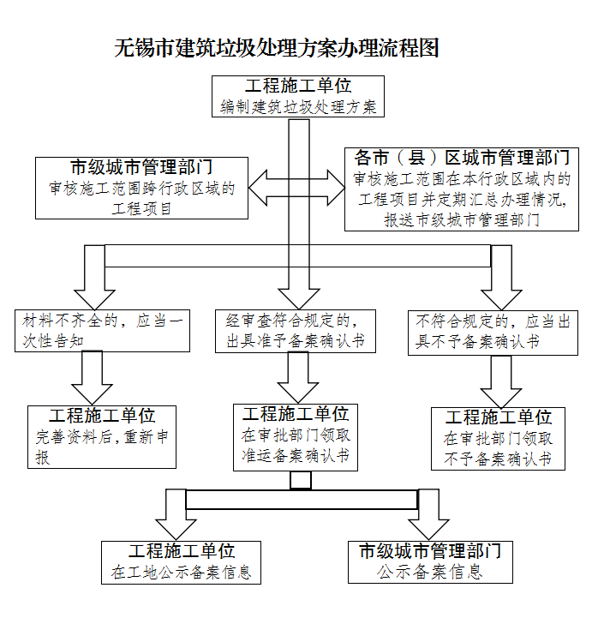

附件4

**市、县（区）城市管理部门**

公示备案信息

**工程施工单位**

在工地公示备案信息

**工程施工单位**

在审批部门领取

不予备案意见书

**工程施工单位**

在审批部门领取准予备案意见书

**工程施工单位**

完善资料后，重新申报

《中华人民共和国固体废物污染环境防治法》

有关内容

第六十三条 工程施工单位应当编制建筑垃圾处理方案，采取污染防治措施，并报县级以上地方人民政府环境卫生主管部门备案。 工程施工单位应当及时清运工程施工过程中产生的建筑垃圾等固体废物，并按照环境卫生主管部门的规定进行利用或者处置。工程施工单位不得擅自倾倒、抛撒或者堆放工程施工过程中产生的建筑垃圾。

第一百一十一条 违反本法规定，有下列行为之一，由县级以上地方人民政府环境卫生主管部门责令改正，处以罚款，没收违法所得：

（一）随意倾倒、抛撒、堆放或者焚烧生活垃圾的；

（二）擅自关闭、闲置或者拆除生活垃圾处理设施、场所的；

（三）工程施工单位未编制建筑垃圾处理方案报备案，或者未及时清运施工过程中产生的固体废物的；

（四）工程施工单位擅自倾倒、抛撒或者堆放工程施工过程中产生的建筑垃圾，或者未按照规定对施工过程中产生的固体废物进行利用或者处置的；

（五）产生、收集厨余垃圾的单位和其他生产经营者未将厨余垃圾交由具备相应资质条件的单位进行无害化处理的；

（六）畜禽养殖场、养殖小区利用未经无害化处理的厨余垃圾饲喂畜禽的；

（七）在运输过程中沿途丢弃、遗撒生活垃圾的。

单位有前款第一项、第七项行为之一，处五万元以上五十万元以下的罚款；单位有前款第二项、第三项、第四项、第五项、 第六项行为之一，处十万元以上一百万元以下的罚款；个人有前款第一项、第五项、第七项行为之一，处一百元以上五百元以下的罚款。

信阳市城市管理局办公室 2024年7月2日印发